5 ОЦЕНКА ЭКОНОМИЧЕСКОЙ ЭФФЕКТИВНОСТИ ПРЕДЛАГАЕМЫХ МЕРОПРИЯТИЙ

Разработка плана повышения эффективности производства в целом и организационно-технических мероприятий требует проведения расчётов по оценке экономической эффективности от внедрения всех мероприятий (в нашем проекте - усовершенствования клапанного узла и совершенствования скважинного плунжерного насоса при ремонте).
Внедрению подлежат только те элементы новой техники, которые обеспечивают положительный экономический результат.
Внедрение в производство новой техники и технологии оправдано только тогда, когда оно обеспечивает экономический эффект в виде [40]:
а) снижения затрат на производство единицы продукции;
б) повышения качества изделий;
в) роста производительности труда;
г) снижения затрат на ремонтные работы и техническое обслуживание
нового или усовершенствованного оборудования.
Следовательно, под экономической эффективностью новой техники понимается улучшения ряда показателей, происходящее за счёт её внедрения.
Для обоснованного внедрения новой или усовершенствованной техники необходимо, чтобы выполнялось следующее условие:
Э = Р-3 > 0, (5.1)
где Э - экономическая эффективность внедрения техники;
Р - результат внедрения новой техники или усовершенствования старой;
3 — затраты, которые были сделаны в процессе создания новой или усовершенствования существующей техники.
Как видно из условия (5.1), результат должен превосходить совокупные затраты.
Для определения более эффективного технического варианта, технического решения устанавливается понятие сравнительной экономической эффективности. Поэтому установлен ряд показателей, по которым сравниваются различные пути решения проблемы. В нашем случае это - производство клапана новой конструкции для плунжерного насоса, а также повышение срока службы скважинных плунжерных насосов после проведения ремонта.
В результате внедрения усовершенствованного клапана происходит увеличение дебита скважин, а в результате совершенствования скважинных насосов при ремонте – уменьшение простоев.
Объём добытой нефти до внедрения определяется по формуле:
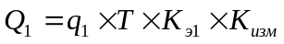, (5.2)
после внедрения по формуле:
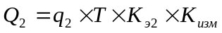, (5.3)
где 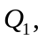  - объём добычи нефти до и после внедрений мероприятий;
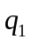, 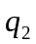 - суточный дебит по скважине или группе скважин, принимаемых в расчёт, соответственно до и после внедрения мероприятий;
T – число календарных дней в году;
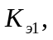 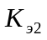 - коэффициент эксплуатации до и после внедрения мероприятий.
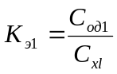, (5.4)
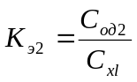, (5.5)
где 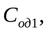 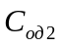 - скв./дни, отработанные до внедрения и после внедрения мероприятий;
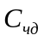 - скважино-дни числившиеся.
В обобщённом виде расчёт можно вести по показателям работы СШН до и после внедрения усовершенствованных клапанов на приёме насоса в НГДУ «Бавлынефть» ОАО «Татнефть». Усовершенствованные клапаны были внедрены в 32 скважинах. До их применения средний дебит жидкости составлял 6,25 т/сут, после внедрения увеличился до 7,15 т/сут, прирост на скважину составил 0,9 т/сут. Дебит нефти до внедрения усовершенствованного клапана в среднем на скважину был равен 2,03 т/сут, после внедрения – 2,2 т/сут, средний прирост дебита на скважину составил 0,17 т/сут.
Расчёт экономической эффективности от внедрения новых методов ремонта будем вести по результатам проведения ремонтов Октябрьским заводом нефтепромыслового оборудования. Средняя наработка отремонтированного насоса составила 296 суток, в то время как наработка насоса до ремонта составляла 250 суток.
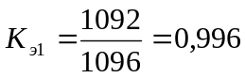.
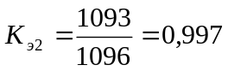.
т.
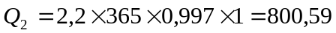 т.
Затраты на проведение ремонта сократились за счёт уменьшения количества ремонтов за срок эксплуатации насоса (3 года) на 1 ремонт.
Результаты внедрения новой техники в НГДУ «Бавлынефть»:
Р=тыс. руб.,
где N – число скважин, где были внедрены мероприятия;
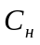 – цена 1 тонны нефти, руб.;
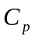– затраты на проведение одного ремонта, руб.
Затраты составят расходы на производство усовершенствованного клапана:
З= руб.
Экономическая эффективность предлагаемых мероприятий составит:
Э=4198400-41600=4156,8 тыс. руб.
Таким образом из расчётов видно, что внедрение предлагаемых мероприятий экономически обоснованно.

